МИНЭНЕРГОУГЛЕПРОМ УКРАИНЫ
ГП "КРАСНОАРМЕЙСКУГОЛЬ"
ОП "ШАХТА "ЦЕНТРАЛЬНАЯ"

УТВЕРЖДАЮ:
Главный инженер ОП "Шахта "Центральная"
________________ И. Б. ДОДИН
"_____"__________ 2014 г.

ПРОЕКТ
установки решетчатой перемычки
в 4 северном откаточном штреке уклонов 7-9 пл. Л1 гор. 400 м

Главный технолог Н. В. Дударева

Нач. участка ВТБ В. Н. Молодоженя

Главный маркшейдер А. В. Рассыльной

Главный геолог Л. В. Чернуха

г. Димитров
2014 год

ТЕХНОЛОГИЧЕСКИЙ ПАСПОРТ
на устройство решетчатой перемычки
в 4 северном откаточном штреке уклонов 7-9 пл. Л1 гор. 400 м

г. Димитров
2014 г.
1. Назначение вентиляционных сооружений

Решетчатая перемычка установлена в 4 северном откаточном штреке уклонов 7-9 пл. Л1 гор. 400 в 6 м от сопряжения с вент. ходком уклона 7 пл. Л1 служит для предотвращения прохода людей в огражденные выработки.

2. Технология ведения работ

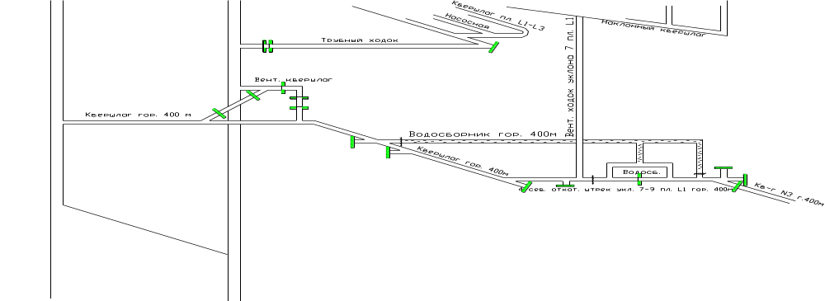

Рисунок 1. Место установки решетчатой перемычки.

Для сооружения решетчатой перемычки используются лесоматериалы (обрезная доска, горбыль)..

Возводят перемычку следующим образом: после выполнения подготовительных работ и установки деревянного полка, элементы перемычки соединяются между собой при помощи гвоздей 100 мм.

3. Техника безопасности при сооружении решетчатых перемычек.

Количество рабочих, занятых устройством решетчатой перемычки, должно быть не менее двух.

Запрещается возведение решетчатой перемычки до приведения рабочего места в безопасное состояние.

Решетчатую перемычку устанавливают на расстоянии не более 6 м от сопряжения с вент. ходком уклона 7 пл. Л1. Подход к перемычке должен быть свободен по всему сечению выработки и удобен для выхода рабочих, занятых на ее возведении, в безопасное место.

В месте сооружения перемычки выработку очищают от строительного мусора.

